Отчет по проведенным мероприятиям МКУК «Большеремонтненский СДК»
За декабрь 2022 года
№  п/п | Наименование мероприятия | краткое описание мероприятия, ссылка, фото | Количество участников | Ответственный
1 | Мастер – класс «Открытка – ладошка» | 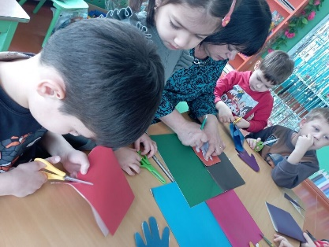  3.01.2023г. МКУК «Большеремонтненский СДК», провел мастер – класс «Открытка – ладошка». Из яркого картона ребята с особым старанием вырезали разноцветные ладошки, перебивая друг – другу, «Моя открытка красная, а моя ладошка зеленая!» Внутри каждой ладошки, дети оставили пожелания, для ребят проходящих службу СВО. Немного смекалки, чуть – чуть старания и вот у получателей появится на лице улыбка, от доставленных разноцветных детских открыток – ладошек, со словами надежды на скорейшее возвращение домой, а также поздравлениями с новым годом! Открытки будут отправлены почтой, к определенным адресатам, нашим односельчанам, мобилизованным гражданам.  https://ok.ru/profile/574545893188/statuses/155134494184772  https://vk.com/photo757814328_457239118 | 10  участников  734  просмотров | Пасько
2 | Квинт – игра «Остров сокровищ». | 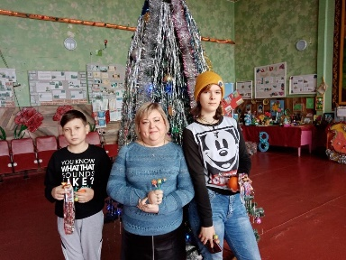  04.01.2023 специалист МКУК «Большеремонтненский СДК» провела для жителей села квинт – игру «Остров сокровищ». Участники сыграли в увлекательную настольную игру: бросали кубик и делали ходы на карте сокровищ. Попадая на каждую цифру, игроки брали карту определённого героя мультфильма «Остров сокровищ» и выполняли задание, написанное на карте. Гости показывали пантомиму, пели песенки разными голосами, отгадывали загадки на сообразительность, придумывали стихотворения и сказки, вспоминали героев новогодних фильмов и многое другое. Мероприятие прошло в атмосфере веселья и подарило его участникам отличное настроение. Все игроки получили небольшие сладкие призы.  https://vk.com/photo757814328_457239133  https://ok.ru/profile/574545893188/statuses/155137855657284 | 5 участников  827  просмотров | Городецкая
3 | Новогодняя викторина «Шиворот – навыворот» | 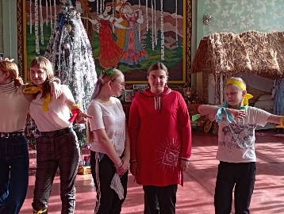  05.01 2023г МКУК «Большеремонтненский СДК», состоялась музыкальная новогодняя викторина «Шиворот – навыворот». День «шиворот навыворот», отмечал каждый человек хотя бы один раз в жизни. Тапки «не на ту ногу», носки из разных пар, кофта задом наперед или наизнанку – все это и называется шиворот – навыворот, то есть не так, как принято, наоборот. Участники викторины, проявили себя в «перевернутых» конкурсах; путали тапки, одевали одежду навыворот и задом наперед. Весело и задорно пели песни, языками различных животных, отгадывали массу всевозможных загадок, читали скороговорки. Программа включала в себя огромное разнообразие подвижных игр, а также спортивные конкурсы и эстафеты.  https://ok.ru/profile/574545893188/statuses/155140791211332  https://vk.com/photo757814328_457239144 | 8  участников  840  просмотров | Пасько
4 | Фольклорный праздник «Наступило Рождество» | 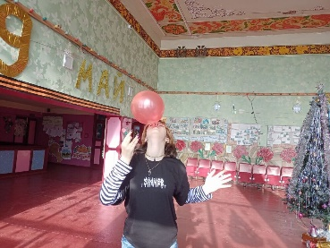  Святки – самое таинственное и загадочное время. В это время принято веселиться, гадать и проводить время в весёлой кампании. 07.01.2023 специалист МКУК «Большеремонтненский СДК» провела фольклорный праздник «Наступило Рождество». Гостям рассказали о традициях этого светлого праздника, предложили поучаствовать в святочных гаданиях и поиграть в традиционные русские игры и весёлые современные. Ребята бросали снежки, делали снеговика из мягкой бумаги, жонглировали воздушными шариками без помощи рук, играли в забавную игру «Горячо – холодно» и другие игры. Дети с удовольствием принимали участие в развлечениях, смеялись и веселились от души. Закончился праздник исполнением традиционных Рождественских песен.  https://ok.ru/profile/574545893188/statuses/155148577543492  https://vk.com/photo757814328_457239155 | 6  Участников  622  просмотра | Городецкая
5 | Новогодняя викторина «Где родился Дед Мороз». | 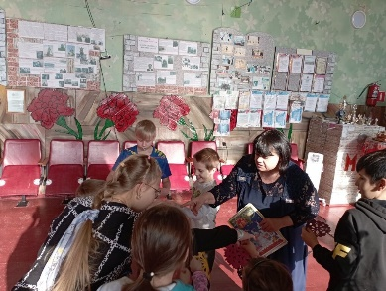  08.01.2023г МКУК «Большеремонтненский СДК» прошла новогодняя викторина «Где родился Дед Мороз». На мероприятии специалист окунул ребят в историю праздника, рассказав о сказочном и волшебном месте, о родине Российского волшебника. Дети с большим интересом слушали, откуда к нам пришел этот праздник. Совершили путешествие, узнав, как в других странах празднуют этот день. Ребята весело и дружно участвовали в различных конкурсах, с завязанными глазами рисовали снеговика, рассказывали стихи, пели новогодние песни. Шутки, прибаутки, загадки звучали в этот день. В ходе игры участники отвечали на вопросы викторины, окунувшись в веселую и дружескую атмосферу. Водили дружный хоровод у красавицы елки. В зрительном зале, были спрятаны воздушные шары, с пожеланиями. Малыши искали их с особыми эмоциями. День прошел весело, подарил детям хорошее настроение и маленькие новогодние подарочки, которые по традиции ожидали их под елкой.  https://vk.com/photo757814328_457239161  https://ok.ru/profile/574545893188/statuses/155152237532484 | 12 участников  667  просмотров | Пасько
6 | Игровая программа "Эх, ты зимушка зима". | 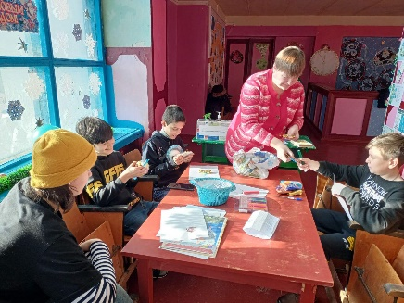  Зима - время забав и весёлых развлечений, особенно во время детских каникул. 09.01.2023 специалист МКУК "Большеремонтненский СДК" провела для детей игровую программу "Эх, ты зимушка зима". Ребята представили себя в роли героев зимних баталий, забрасывали друг друга снежками, пытались попасть в цель, принимали участие в эстафетах, викторине на зимнюю тематику. За активное участие в играх все участники получили поощрительные сладкие призы.  https://ok.ru/profile/574545893188/statuses/155158866302276 | 6  участников  649  просмотра | Городецкая
7 | Конкурсная программа «Шляпный карнавал». | 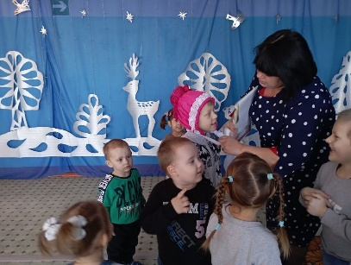  10.01.2023г, специалист МКУК «Большеремонтненский СДК», провел конкурсную программу «Шляпный карнавал». В гост и к ребятам пришла королева шляп. Ребята помогли королеве разобраться в вариантах головных уборов, нашли отличия, назвали головные уборы: цилиндр, берет, соломенная шляпа, фетровая шляпа, чепчик, панама, фуражка. Для ребят были проведены эстафеты: «Чья шляпа быстрее»? «Попади в шляпу шишкой», «Юный дизайнер», был проведен показ мод, где участники смогли продемонстрировать свои головные уборы. Словно по волшебству причудливые шляпные сооружения, которые стали неописуемым украшением, шляпы принцесс, ковбоя, пирата, гусара, принца. Дети с огромным удовольствием примеряли на себя различные головные уборы. В ходе мероприятия ребята, соревновались в эстафетах, участвовали в подвижных играх, разгадывали загадки. Участники получили поощрительные призы и подарки.  https://ok.ru/profile/574545893188/statuses/155159289795908  https://ok.ru/profile/574545893188/statuses/155158866302276 | 16  участников  895 просмотра | Пасько
8 | Праздник "Мандаринкины чудеса". | 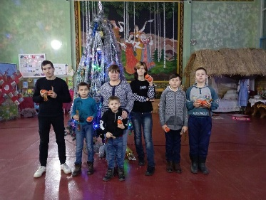  Мандарины - сладкий символ Нового года и обязательное украшение праздничного стола. 14.01.2023, в рамках реализации Государственной программы "Пушкинская карта" специалисты МКУК "Большеремонтненский СДК" провели для детей села праздник "Мандаринкины чудеса". Ребята с завязанными глазами кормили друг друга мандаринами, выкладывали зимнюю картину из долек и кожуры, отвечали на вопросы викторины. Мероприятие прошло в атмосфере непринужденно веселья и подарило гостям отличное настроение. Все участники получили сладкие призы.  https://ok.ru/profile/574545893188/statuses/155176325551428  https://vk.com/photo757814328_457239200 | 8 участников  784  просмотров | Пасько  Городецкая
9 | Квест – игра «Тайна заколдованного замка». | 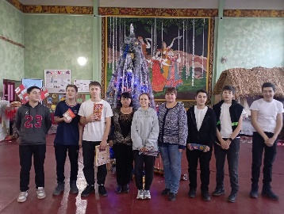  18.01.2023 в рамках реализации государственной программы «Пушкинская карта» специалисты МКУК «Большеремонтненский СДК» провели для подростков квест – игру «Тайна заколдованного замка». Для гостей подготовили увлекательное путешествие в страну загадок, ребусов и необычных задач. Ребята искали конверты с заданиями и кусочками карты сокровищ. Каждое задание содержало загадку о предмете, в котором спрятано следующее задание и кусочек карты. Собирая части карты, дети определяли направление, в котором необходимо двигаться к сокровищам, а из заданий узнавали интересные факты о предметах и растениях. Участники с большим азартом искали тайники и с удовольствием разгадывали тайны импровизированного замка. В конце игры ребята собрали всю карту и нашли мешок с сокровищами, из которого каждый участник наугад вытащил себе сувенир на память об интересном и весёлом квесте.  https://ok.ru/profile/574545893188/statuses/155189496583492  https://vk.com/photo757814328_457239200 | 15 участников  688  просмотр | Городецкая Пасько
10 | Литературная викторина, «Жизнь и творчество писателя» | 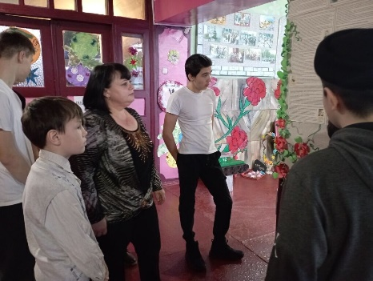  19.01.2023г специалист МКУК «Большеремонтненский СДК», провел литературную викторину, «Жизнь и творчество писателя», к 160 – летию со дня рождения А. Серафимовича (Попова). В рамках проекта «Культура для школьников». На встрече ребята познакомились с жизнью и творчеством писателя, прозаика, публициста, журналиста Александра Серафимовича Попова. Яркий представитель социалистического реализма, вошел в литературу под псевдонимом Серафимович. В основе его творческого метода лежали честность и достоверность. Чтобы литератору быть честным, утверждал он, нужны смелость и беспощадность к себе. Главной книгой Серафимовича стал роман «Железный поток», который он писал два с половиной года, стремясь передать обобщенную правду. Литературная деятельность А.С. Серафимовича продолжалась шесть десятилетий. Она связала собой две огромные литературные эпохи. Он явился продолжателем лучших традиций передовой русской литературы 19в. В то же время его творчество неотделимо от эпохи пролетарской революции. Он был, одним из зачинателей пролетарской литературы. Все его творчество проникнуто глубокой верой в неисчисляемые силы советского народа.  https://vk.com/photo757814328_457239218  https://ok.ru/profile/574545893188/statuses/155189884491076 | 8 участников  521 просмотр | Пасько  Городецкая
11 | Видеоролик  «Герои Сталинградской битвы» | 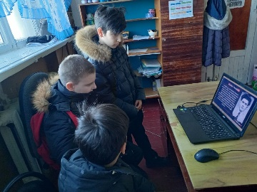  В 2023 году отмечают памятную дату – 80 лет со дня разгрома Советскими войсками немецко-фашистских захватчиков. 23.01.2023 специалист МКУК «Большеремонтненский СДК» продемонстрировала детям села видеоролик, посвященный героям Сталинградской битвы. Это сражение одно из самых значимых во всей Великой отечественной войне, оно явилось переломным моментом и принесло победу нашим войскам.  https://ok.ru/profile/574545893188/statuses/155206596105540  https://vk.com/photo757814328_457239222 | 5  участников  497  просмотров | Городецкая
11 | Информационное мероприятие «Хлеб той зимы..» | 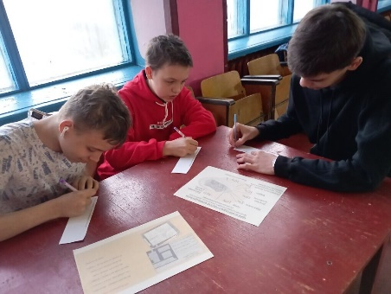  27.10 2023г специалист МКУК «Большеремонтненский СДК», провел информационную программу, «Хлеб той зимы…», для подростков села. На мероприятии ребята узнали о том, что для всех людей на планете Ленинград стал символом стойкости, мужества, самоотверженной любви к Родине, удивительной силе духа русского народа. Участникам встречи рассказали о тех страшных днях, которые вошли в историю о войне. Блокада Ленинграда осталась в памяти не только на фотографиях, книгах, фильмах, но и в сердцах народа. Героические подвиги совершали не только солдаты – участники обороны, но и простые жители города, мальчишки и девчонки, женщины, работающие наравне с мужчинами на заводах. Слушали рассказ, про блокадный хлеб, про их ровесницу Таню Савичеву, про легендарную дорогу жизни. Прослушали сигналы метронома. Узнали, какой ценой людям давалась победа, каким образом люди остались живы, что давало силы советскому народу для совершения этого подвига. Ребята, прослушав историю о Блокаде Ленинграда, ответили на некоторые вопросы, о «Хлебе той зимы…»  https://ok.ru/profile/574545893188/statuses/155215977125188  https://vk.com/photo757814328_457239233 | 8 участников  589 просмотров | Пасько
 |  | Всего мероприятий  Всего участников  Всего просмотров | 11  92  8313

